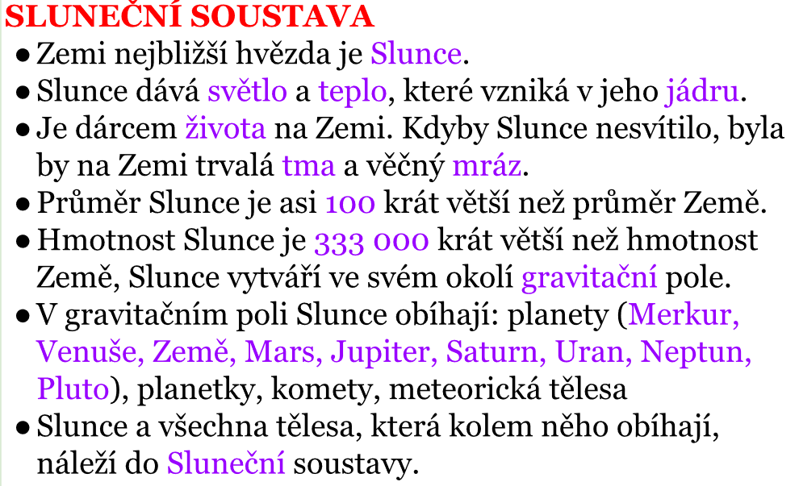
ÚKOL: VYŠKRTNI TRPASLIČÍ PLANETU, KTERÁ JIŽ NENÍ POVAŽOVÁNA ZA PLANETU.

Měsíc
- je přirozená družice Země
- Zemi oběhne přibližně za 1 měsíc (28 dní)
- má tvar koule
- od Země je vzdálen 384 000 km
- nesvítí svým světlem, odráží světlo Slunce
- není na něm voda, vzduch, živočichové ani jiné formy života
- tmavým skvrnám na Měsíci říkáme moře, ve skutečnosti jsou to pláně z tmavých hornin
- gravitace na Měsíci je 6krát menší než na Zemi
- jeho gravitace přesto působí na masy vody na Zemi (způsobuje příliv a odliv)
ÚKOL: NAMALUJ FÁZE MĚSÍCE!

Střídání dne a noci
- je způsobeno otáčením Země kolem pomyslné zemské osy
- kolem své osy se otáčí za 1 astronomický den = 24 hodin (23 h 56 min 4 s)
- část Země, která je Sluncem osvětlená, má den, neosvětlená, má noc
- Slunce vychází na V a zapadá na Z

- Trvání dne a noci v ČR (severní polokoule)
- 21. března – jarní rovnodennost – jaro (den 12h, noc 12h)
- - S ohřívá a osvětluje obě polokoule stejně
- 21. června – letní slunovrat – léto (den 16h, noc 8h)
- - severní polokoule je přikloněna k S nejvíce
- 23. září – podzimní rovnodennost – podzim (den 12 h, noc 12h)
- - S ohřívá a osvětluje obě polokoule stejně
- 21. prosince – zimní slunovrat – zima (den 8h, noc 16 h)
- - severní polokoule je odkloněna od S nejvíce

Střídání ročního období
- je způsobeno obíháním Země kolem Slunce a tím, že zemská osa není kolmá, ale nakloněná k oběžné rovině Země, ve které obíhá kolem Slunce

NAMALUJ OBRÁZEK Z UČEBNICE STR. 22

